Organização
a oranização do projeto foi feita por meio da plataforma do github com o repositorio contento um arquivo para explicação geral na raiz do repositorio e duas pastas uma contendo a parte da aplicação direcionada para o desenvolvimento do back end e uma segunda contendo o front end cada area contendo uma explicação sobre ela
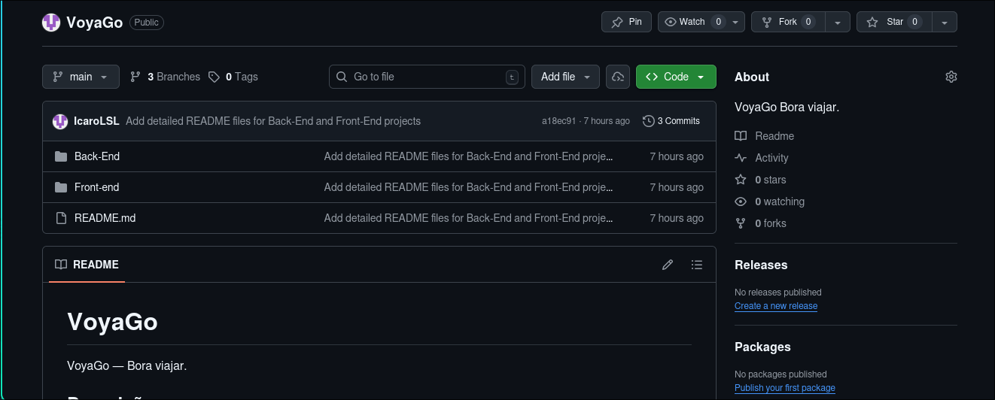
O repositorio contem 3 branchs uma para eesenvolvimento outra para testes e uma para versão para versão estavel
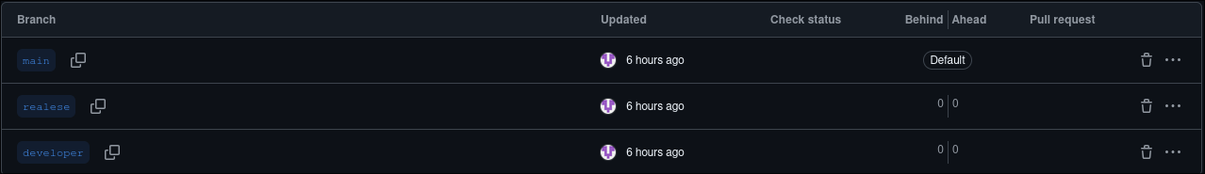
por fim utilizamos um projeto de quadro kamban para organizar as responsabilidade do desinvolvimento
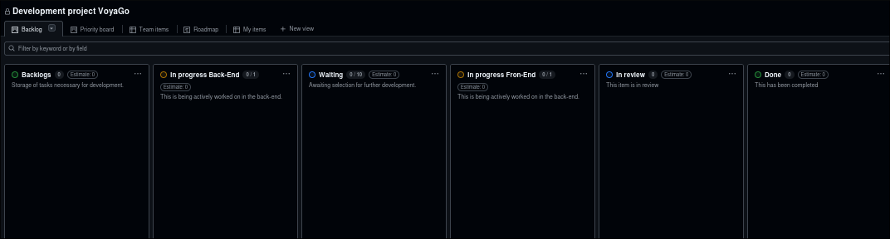
Cada card contendo algo que deve ser feito podera ter as seguntes coisas para sua classificação
tambem temos alguns modelos para facilitação do desenvolvimneto

